le monument : la tour Eiffel version 1
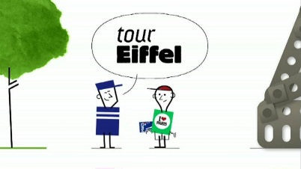
Olaf Niebling nous raconte maintenant l’histoire d’un monument français connu dans le monde entier, je suis sûre que vous avez deviné de quoi je parle…

Peut-être l'avez-vous déjà remarqué, mais au milieu du jardin du Champ de Mars à Paris se dresse fièrement une grande structure métallique. Elle semble assez prisée, puisque ce sont de longues, longues files d'attente qui serpentent quotidiennement à ses pieds. Alors, nous nous sommes documentés, et avons appris que cette grande structure a un nom. Elle s'appelle : la tour Eiffel !
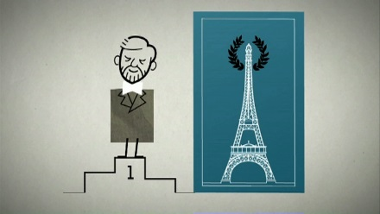
La tour Eiffel est née en 1889, il y a plus de 120 ans donc, et sa gestation a somme toute été assez courte. En fait, dès le début des années 1880, le projet d'une nouvelle exposition universelle, comme tous les dix ans à l’époque à Paris, avait été entériné. Et il avait été d'emblée décidé qu'une tour de 1000 pieds, soit 300 mètres, en serait le monument vedette, histoire de dépasser en hauteur le grand obélisque de Washington, non mais !

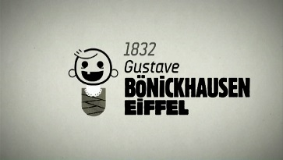
Un concours est donc lancé, et une centaine de projets arrivent : un phare en granit, une "tour soleil", un édifice enjambant la Seine, diverses autres variations plus ou moins fantaisistes, et, et : le projet proposé par un nommé Gustave Eiffel, entrepreneur à Levallois et surtout connu pour la construction du viaduc de Garabit, dans le Cantal. En fait, le projet d’Eiffel, c'est celui de ces deux de ses ingénieurs, Maurice Koechlin et Émile Nouguier. Ils le lui avaient déjà présenté quelques années auparavant, mais bof : Eiffel n'avait pas été enthousiasmé. C'est vrai que le projet initial était un peu, disons, un peu raide…Le lancement du concours pour l'expo 89 avait fait changer Eiffel d'avis, et comme il savait s'y prendre, les établissements Eiffel gagnent le concours, et la construction commence en janvier 1887. Les voisins ronchonnent : "C'est moche, ça défigure Paris, il faut tout arrêter,"mais leurs protestations ne prennent pas et en 2 ans, 2 mois et 5 jours, tout est terminé, juste à temps pour l'inauguration - avec un seul accident mortel à déplorer, et encore, en dehors du temps de travail.
Mais figurez-vous que la tour aurait peut-être pu s’appeler "tour Boenickhausen", si, si, je vous assure. Je m’explique : à sa naissance, en 1832, Gustave s’appelle Gustave Boenickhausen dit Eiffel car les ancêtres paternels de Eiffel étaient d’origine allemande, d’une petite localité du massif de l’Eifel, à l’ouest de l’Allemagne. Or, en émigrant en France, son ancêtre avait décidé d’accoler à son nom celui de sa région d’origine : Eiffel, ce qui donnait : Boenickhausen-Eiffel. On notera, enfin, les Allemands surtout noteront que le massif de l'Eifel s’écrivait jusqu’au milieu du 19e siècle "Eiffel" avec 2 f. Bref, Gustave décide de laisser tomber le Boenickhausen au profit du seul Eiffel, décision avalisée par le tribunal d’instance de Dijon quelques années avant la naissance de la fameuse tour. Imaginez un peu ce à quoi on a échappé : "Tour Boenickhausen", à mon avis, elle aurait fait long feu, celle-là…

Bon. Une fois que l'on vous aura dit :
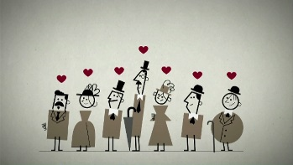
- que la construction de la tour a été grandement facilitée par le fait qu'il s'agit au fond d'un Meccano géant tout calculé à l'avance dans les ateliers Eiffel de Levallois,
-qu’elle est maintenue par 2 500 000 rivets qui sont tous rentrés au millimètre près dans les trous préparés à cet effet,
- qu'elle pèse actuellement à peu près 10 000 tonnes, ce qui est tout léger puisque ça représente à peine quatre kilogrammes par centimètre carré,
- qu'elle doit être repeinte tous les sept ans, qu'on en est à la dix-neuvième couche et qu'elle ne supporte que des pinceaux à brosse ronde parce qu'elle est chatouilleuse,
- ah oui, que Buffalo Bill en personne l'a visitée, et après lui quasi 280 millions d'autres touristes à ce jour,
- et qu'elle était censée être démontée vingt ans après sa construction, mais non, finalement tiens, on a fini par s'habituer, allez on va la garder.
Eh bien, une fois qu'on vous aura dit tout ça, on s'inquiétera de savoir où elle en est, la tour Eiffel, et on vous rassurera en confirmant qu'aux dernières nouvelles, elle est toujours là.

